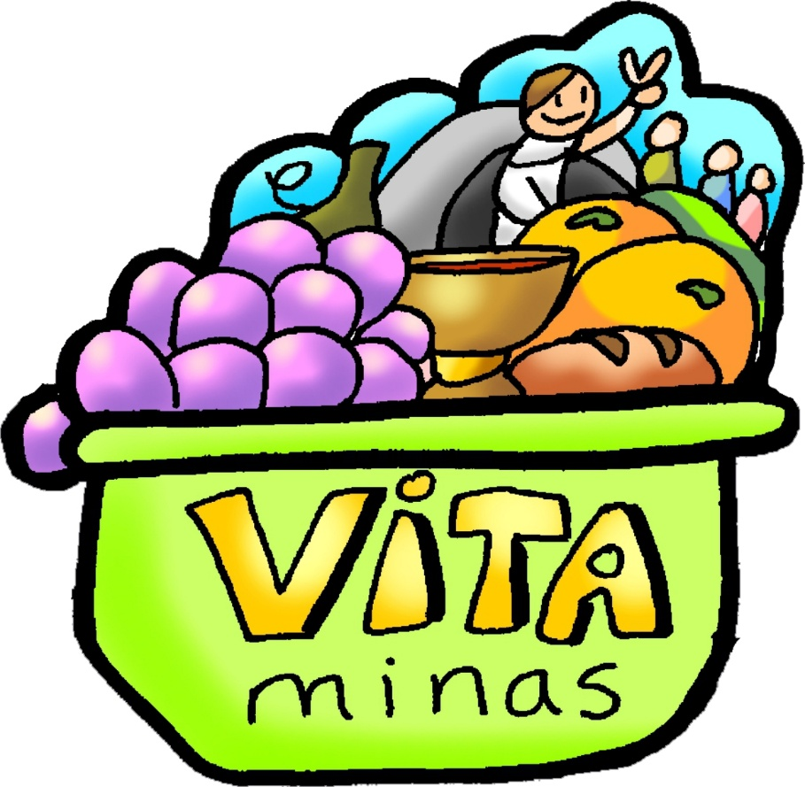

Os ingredientes que Xesús dá para que a túa vida teña sabor:
5º. VITA, VITA, VITA-minas

22-02-2026

